学分互认系统申请操作手册（学生端）

一、路径：报名申请——学生成绩学分认定申请

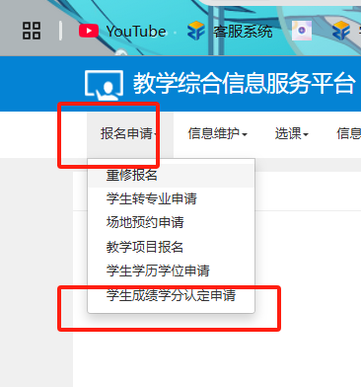

2、点击申请按钮，选择课程。根据学年学期选择对应的成绩进行申请（说明：此处的学年学期是获取成绩的学年学期）

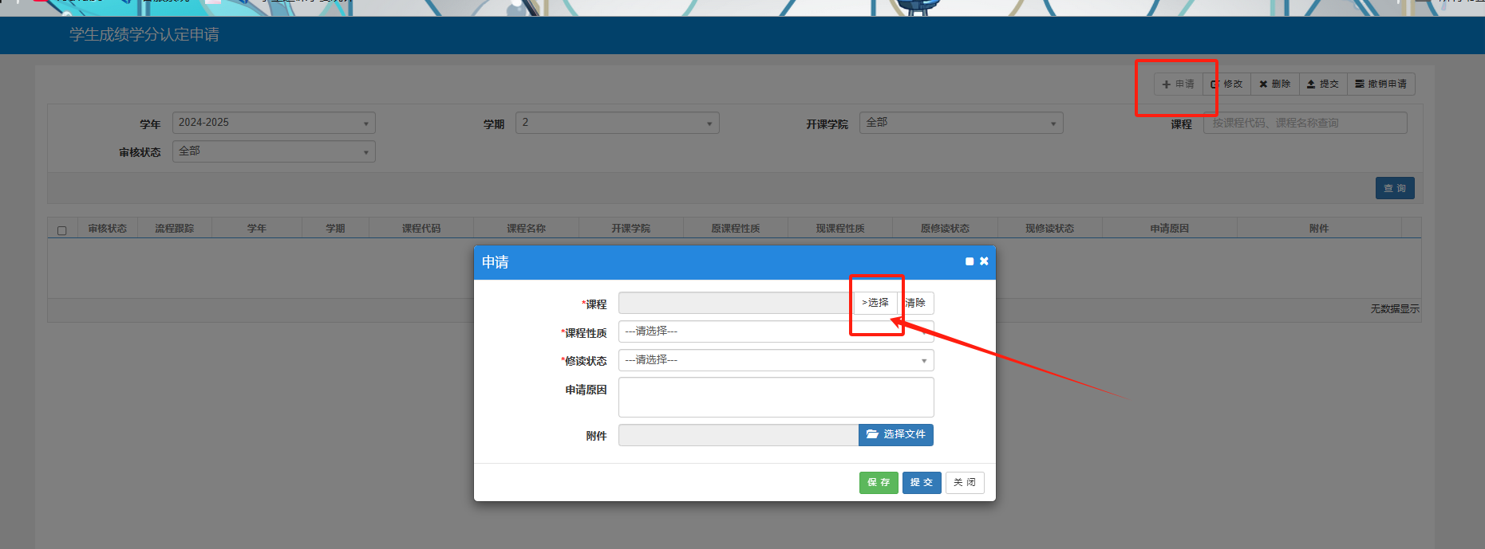

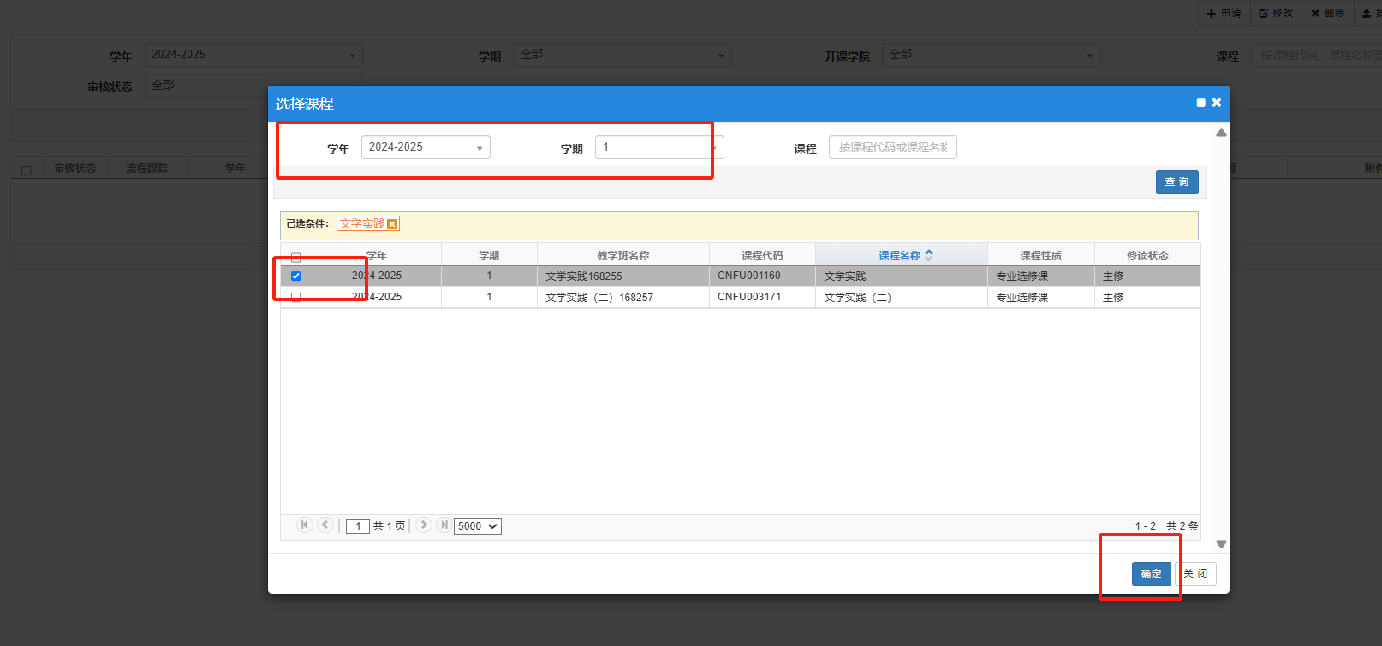

3、选择需要修改的课程性质，修读状态：修改成绩为主修或者辅修，申请原因：填写实际申请原因。

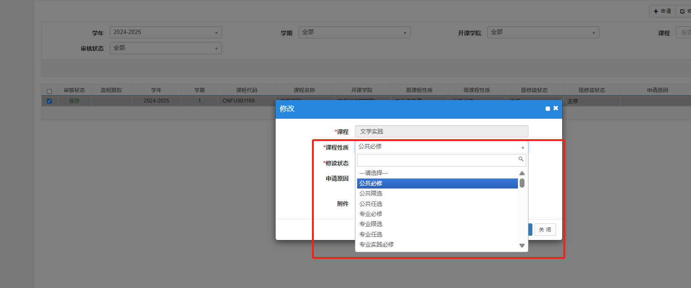

4、此处学年学期对应成绩的学年学期，如要查看所有申请，选择全部进行查看。

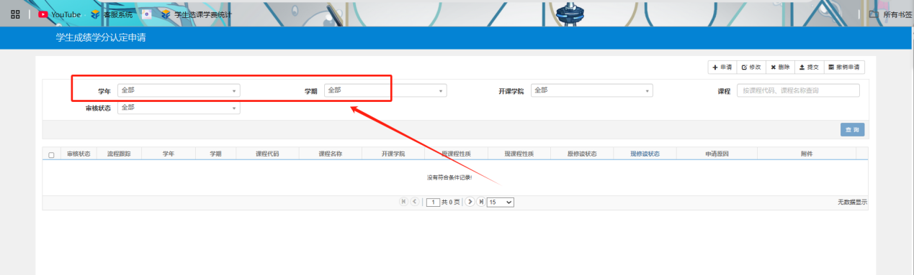

5、提交后，可以流程跟踪查看进度

